Tiskani udžbenik: Glazbeni krug 1., 70. strana

Fonoteka: <https://hr.izzi.digital/DOS/12623/12659.html>

Videoteka: <https://hr.izzi.digital/DOS/12623/12662.html>

Nastava na daljinu, 1.razred

ČESTITKA MAJČICI, I. KAPLAN

DORA PEJAČEVIĆ: RUŽA

**Čestitka majčici, I .Kaplan**

Druga nedjelja u svibnju posvećena je majkama. Odgovori na glas. Što si poklonio/la majci za Majčin dan? Koje bi cvijeće svojoj majci poklonio/la za Majčin dan? ObrazložI zašto bi poklonio/la baš to cvijeće. Znaš li što je kitica cvijeća? (buket ili stručak)

Želiš li majci pokloniti pjesmu?

Sa poveznice poslušaj pjesmu: Čestitka majčici.

<https://hr.izzi.digital/DOS/12623/12659.html>

Pokušaj biti lovac na riječi koje pjeva dječji zbor i naučiti pjesmu pjevati.

Postoji jedan dio koji se ponavlja između svake kitice. Znaš li kako se zove u pjesmi takav dio? (pripjev ). Ako naučiš pripjev koji se ponavlja već si puno naučio/la. Pokušaj zapamtiti barem tri kitice.

Kada uloviš riječi zapjevaj sam uz matricu sa poveznice.

<https://hr.izzi.digital/DOS/12623/13833.html>

**Dora Pejačević: Ruža**

Danas ćemo poslušati skladbu koju je skladala hrvatska skladateljica Dora Pejačević. Dora je skladala osam klavirskih skladbi nazvanih po cvijeću koje cvate od proljeća do jeseni. To su skladbe: Visibaba, Ljubičica, Đurđica, Potočnica, Ruža, Karanfil, LJiljan i Krizantema. Dora je tim skladbama željela prikazati život od rođenja (pojava visibaba još za vrijeme snijega) do smrti (krizanteme na groblju za *Dan svih svetih*).

Sa poveznice poslušaj skladbu i pokušaj odrediti koji joj je naziv.

<https://hr.izzi.digital/DOS/12623/12662.html>

Po kojem bi cvijetu ti nazvao/la skladbu? Otkrit ću ti, riječ je o ruži. Kome bi ti poklonio/la ružu?

Za koje glazbalo je pisana skladba? (klavir)

Ritamska igra:

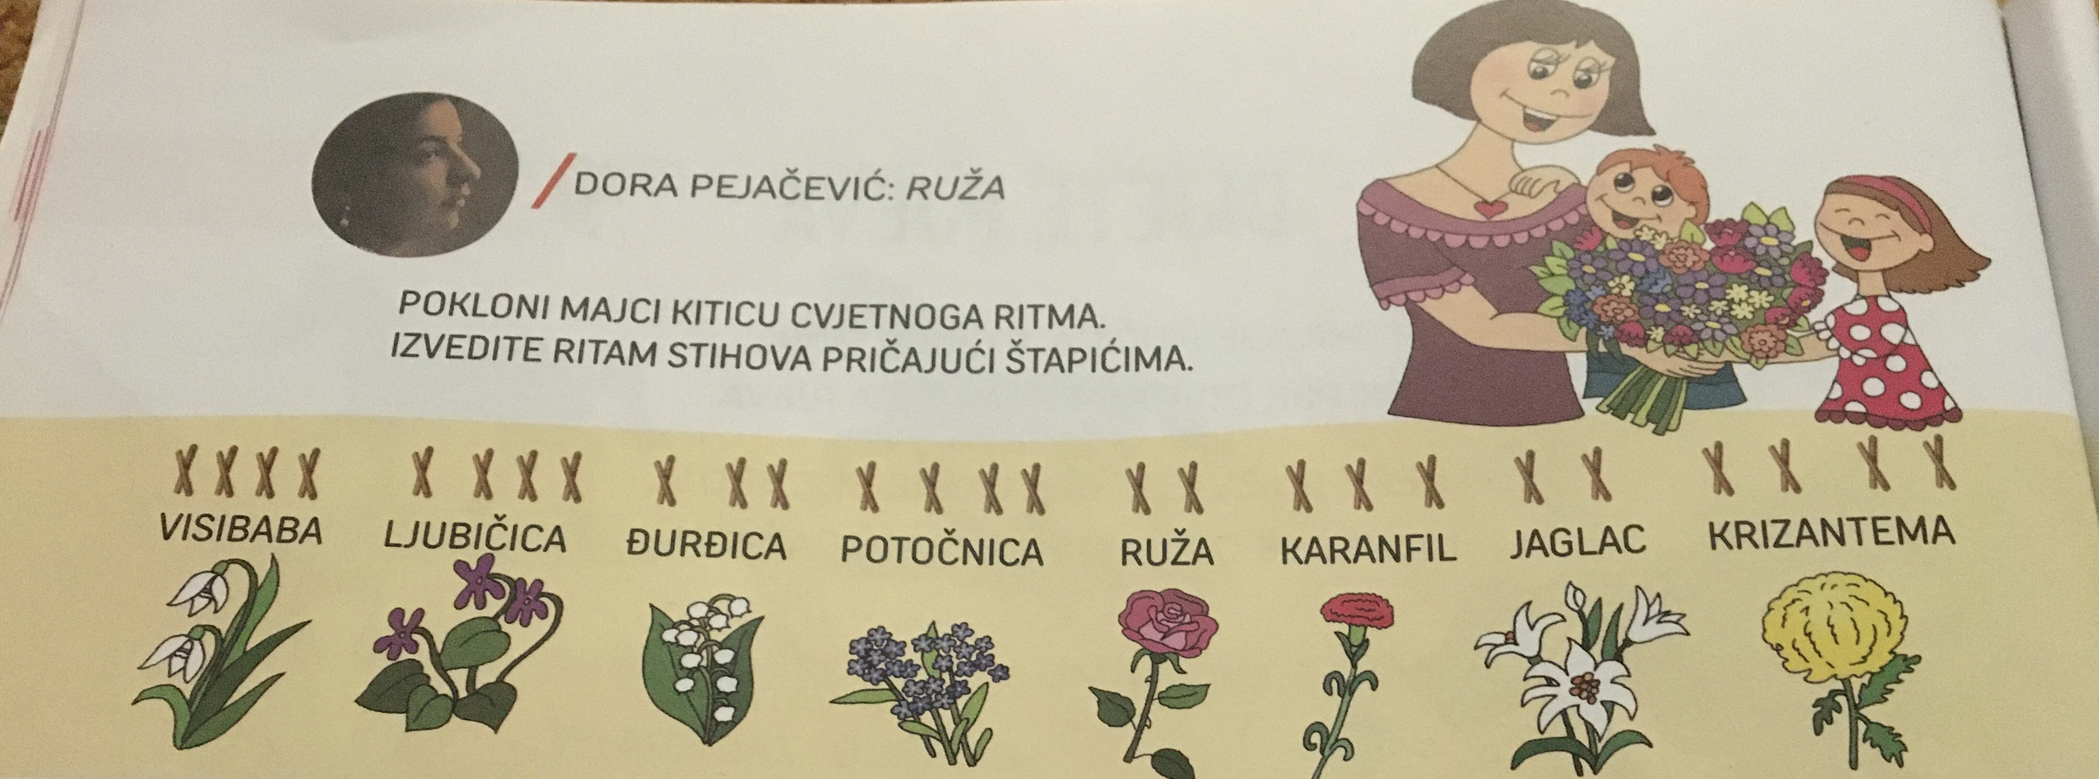

Uzmi dvije kuhače i izvedi ritam cvijeća pričajući štapićima.

U početnici na strani 70, riješi zadatak razvrstavanja kitica cvijeća prema zvuku ritma svojih kuhača.

Zabavi se u igri spajanja cvjetnog ritma sa ritmom štapića.

Poveznica: <https://learningapps.org/11915848>